ROUTER

1. **Router**

**Instalar a extensão que permite gerenciarmos rotas.**

**npm install react-router-dom**

* 1. **– BrowserRouter, Routes, Route**

**BrowserRouter é o componente pai que envolve tudo que depender do react-router. O Routes define a área em que vamos colocar os nossos Route. O Route recebe um caminho em path, se esse caminho for o mesmo do URL ele irá renderizar o componente que estiver dentre de element={}.**

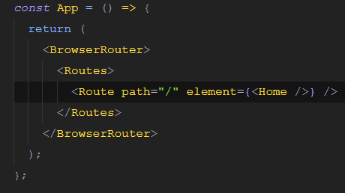

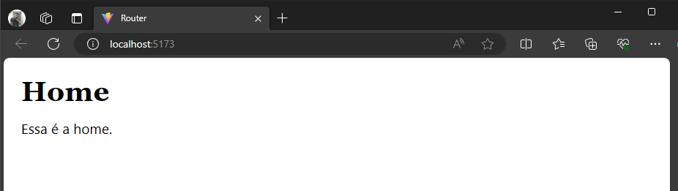

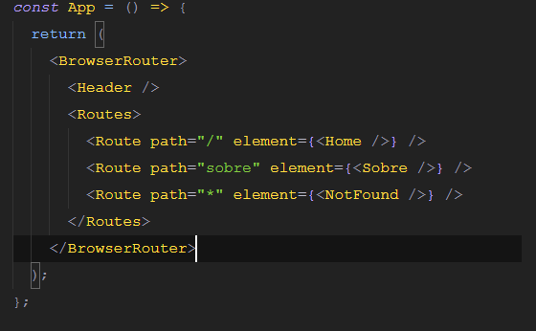

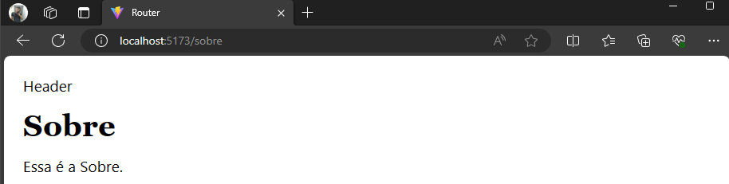

**\*Detalhes: Header fora do Routes, ou seja vai aparecer em toda a aplicação independente do url, se botamos /sobre mostra o componente de <Sobre /> e qualquer outra coisa que não seja sobre depois da barra vai para a página de NOTFOUND.**

1. **Link**

**2.1 -Link**

**O Link irá modificar a rota e renderizar o novo componente sem recarregar a página. Age como se fosse um <a></a>**

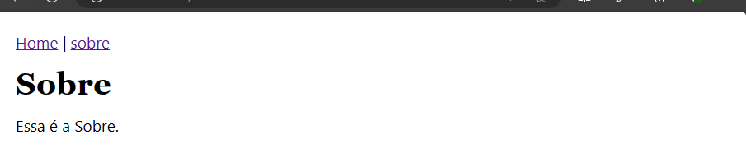

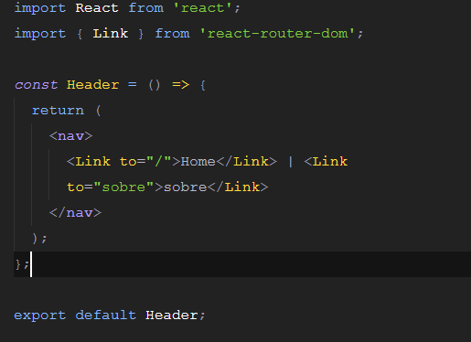

**2.2 -NavLink**

**NavLink faz função parecida com a de link, só que ele mostra qual Rota está ativa.**

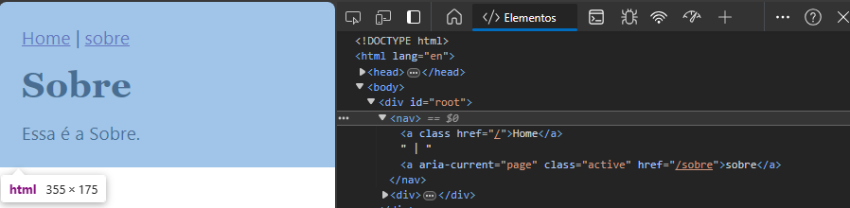

* **Pode perceber que na tag a de sobre tem a class=”active”**

**2.3 -useNavigate**

**O hook useNavigate permite navegarmos programaticamente entre as rotas. Por exemplo, pode ser utilizado quando o usuário faz um login bem sucedido e enviamos o mesmo a página da sua conta.**

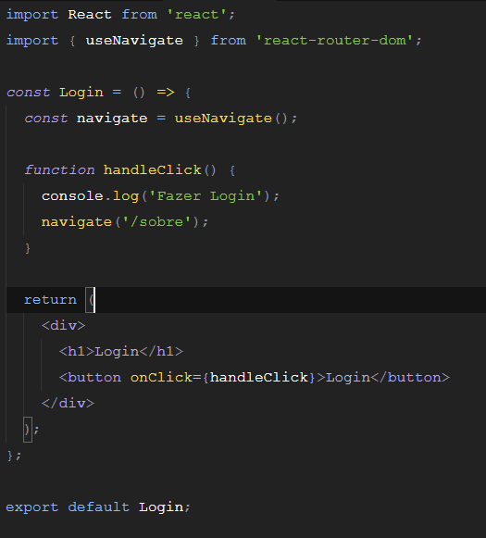

**Usando o useNavigate do router dom o que esta acontecendo nesse exemplo é que ao clicar no botão de login ativa a função de handleClick que utiliza do hook usenavigate para direcionar para a página sobre, em um exemplo real direcionaria para a página do usuário do login.**

1. **useParams**

**3.1- Rota Dinâmica**

**O uso de :nome irá definir uma rota dinâmica, onde o nome poderá ser utilizado como uma variável dentro do componente. Serve para buscarmos rotas dinâmicas como, ex: produto/notebook ou produto/smartphone.**

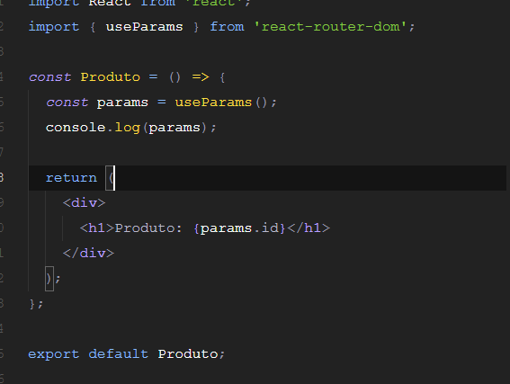

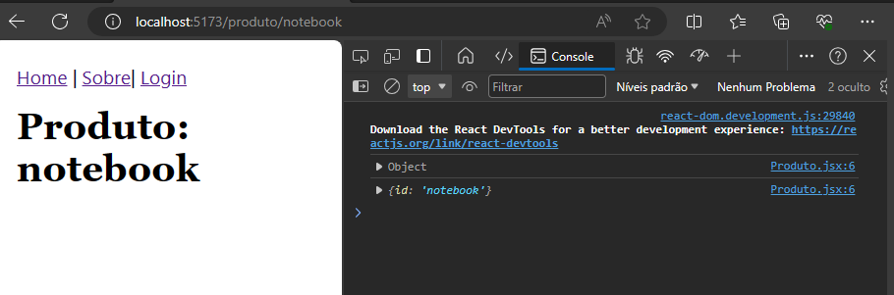

**Usa isso para fazer um fetch passando uma url especifica, e no final da url passa o parâmetro exato do produto que quer puxar.**

**3.2- useLocation**

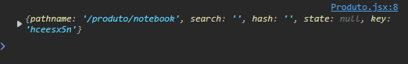

**Trás informações da rota, importante é o search, que é basicamente o que vem depois da (?) em uma página de busca por exemplo.**

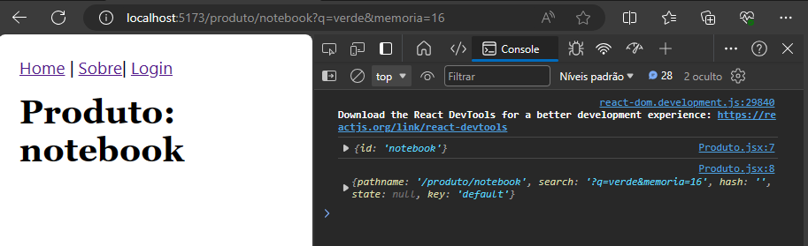

**Exemplo de uso:**

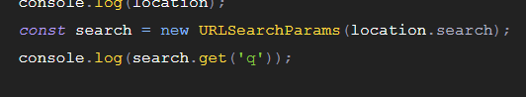

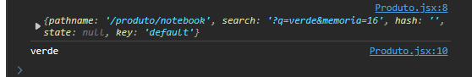

1. **Nested Routes(rotas aninhadas)**

**Utilizamos nestd routes quando precisamos de rotas dentro de rotas. Como por exemplo: perfil/editar e perfil/certificados e etc. Utilize o \* para definir que existem outras rotas dentro.**